Лабораторна робота – Дослідження DNS-трафіку

Цілі та задачі
Частина 1: Захоплення DNS-трафіку
Частина 2. Дослідження трафіку DNS-запиту
Частина 3: Дослідження трафіку DNS-відповіді

Довідкова інформація / Сценарій
Wireshark – інструмент для захоплення та аналізу пакетів з відкритим вихідним кодом. Wireshark надaє детальну інформацію про стек мережних протоколів. Wireshark дозволяє фільтрувати трафік для пошуку та усунення несправностей мережі, досліджувати проблеми безпеки та аналізувати мережні протоколи. Завдяки здатності переглядати інформацію про пакети, Wireshark може використовуватися нападниками як інструмент для проведення розвідувальних атак.
У цій лабораторній роботі вам необхідно встановити Wireshark для фільтрування DNS-пакетів та перегляду інформації як про пакети запитів, так і відповіді DNS.

Необхідні ресурси
- 1 ПК з доступом до Інтернету та встановленою програмою Wireshark

Інструкції

Захоплення DNS-трафіку

Завантажте та встановіть Wireshark.
      - Завантажте останню стабільну версію Wireshark з сайту www.wisark.org. Оберіть необхідну версію програмного продукту, враховуючи архітектуру та операційну систему вашого комп'ютера.
      - Під час встановлення Wireshark чітко дотримуйтесь інструкцій, наведених на екрані. Якщо вам буде запропоновано встановити USBPсap, НЕ встановлюйте USBPсap для звичайного захвату трафіку. USBPcap є експериментальним, і це може спричинити проблеми з використанням USB на ПК.

Виконайте захоплення DNS-трафіку.
      - Запустіть Wireshark. Виберіть активний інтерфейс із трафіком для захоплення пакетів.
      - Очистіть кеш DNS.
        - В Windows введіть у командному рядку ipconfig /flushdns.
        - Для більшості дистрибутивів Linux для кешування DNS використовується одна з таких утиліт: Systemd -Resolved, DNSMasq і NSCD. Якщо ваш дистрибутив Linux не використовує жодну із перерахованих утиліт, будь ласка, виконайте пошук в Інтернеті утиліти кешування DNS для вашого дистрибутива Linux.
          - Визначте утиліту, яка використовується у вашому дистрибутиві Linux, перевіривши статус:
Systemd-Resolved: systemctl status systemd-resolved.service
DNSMasq: systemctl status dnsmasq.service
NSCD: systemctl status nscd.service
          - Якщо ви використовуєте system-resolved, введіть systemd-resolve --flush-caches, щоб очистити кеш для Systemd-Resolved перед перезапуском служби. Наведені нижче команди перезапускають пов’язану службу за допомогою підвищених привілеїв:
Systemd-Resolved: sudo systemctl restart systemd-resolved.service
DNSMasq: sudo systemctl restart dnsmasq.service
NSCD: sudo systemctl restart nscd.service
        - Для macOS введіть sudo killall -HUP mDNSResponder , щоб очистити кеш DNS в Терміналі. Виконайте пошук команд в Інтернеті для очищення кешу DNS для старої версії ОС.
      - У командному рядку або терміналі введіть nslookup , щоб увійти в інтерактивний режим.
      - Введіть ім'я домену веб-сайту. У цьому прикладі використовується доменне ім'я www.cisco.com.
      - Після завершення введіть exit. Закрийте командний рядок.
      - Натисніть Stop capturing packets, щоб зупинити захоплення пакетів у Wireshark.

Дослідження трафіку DNS-запиту
      - Спостерігайте за трафіком, захопленим на панелі списку пакетів Wireshark Packet List. Для відображення лише пакетів DNS введіть у полі фільтра udp.port == 53 та натисніть стрілку (або Enter). Примітка: Наведені скріншоти є лише прикладами. Можливо, ваш результат буде дещо відрізнятися.
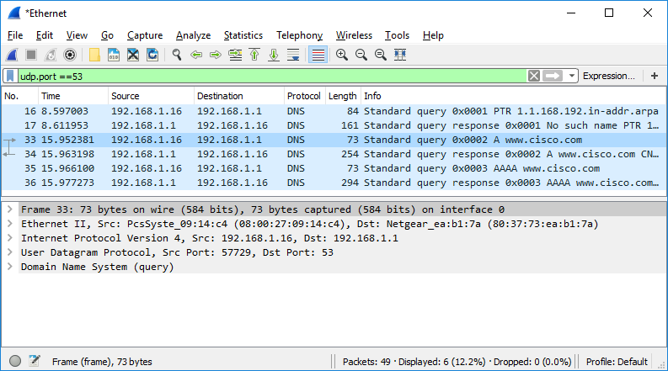
      - Виберіть пакет DNS, який містить стандартний запит Standard queryі A www.cisco.com у стовпчику Інформація.
      - Зверніть увагу, що на панелі відомостей про пакет - Packet Details, зазначено що цей пакет має Ethernet II, Інтернет-протокол (Internet Protocol, IP) версії 4, Протокол користувацьких дейтаграм (User Datagram Protocol, UDP) і Систему доменних імен (запит) (Domain Name System (query)).
      - Для отримання додаткової інформації розгорніть Ethernet II. Зверніть увагу на поля джерела та призначення.
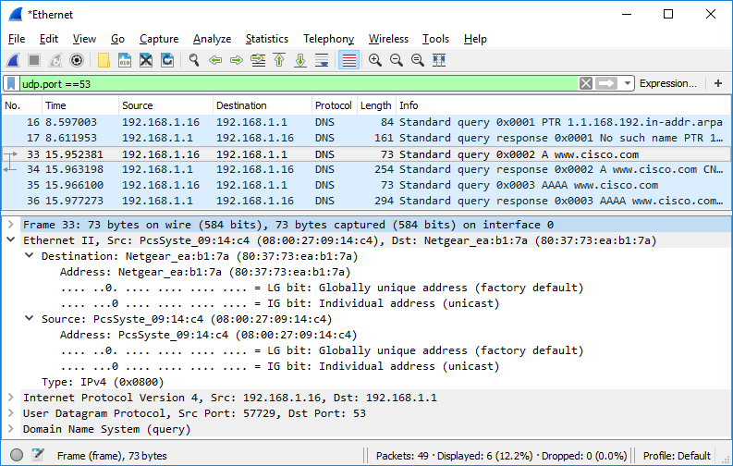
Які MAC-адреси джерела та призначення? Які мережні інтерфейси пов'язані з цими MAC-адресами?
Запишіть тут свою відповідь.
      - Розгорніть Internet Protocol Version 4. Проаналізуйте IPv4-адреси джерела та призначення.
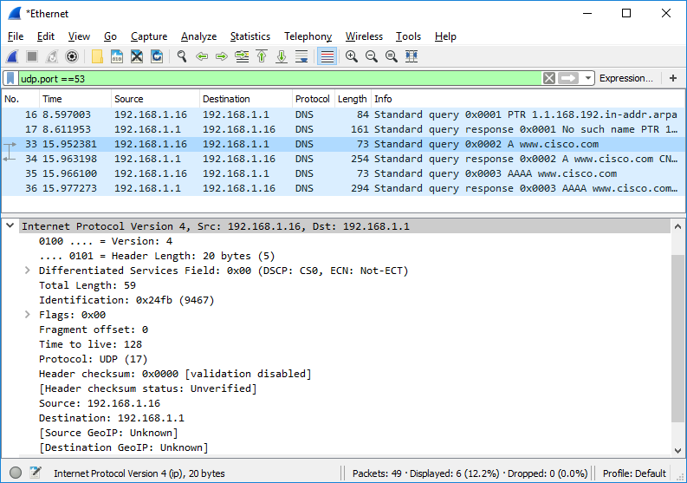

Запитання:
Які IP-адреси джерела та призначення? Яким мережним інтерфейсам відповідають ці IP-адреси?
      - Розгорніть User Datagram Protocol. Перегляньте порти джерела та призначення.
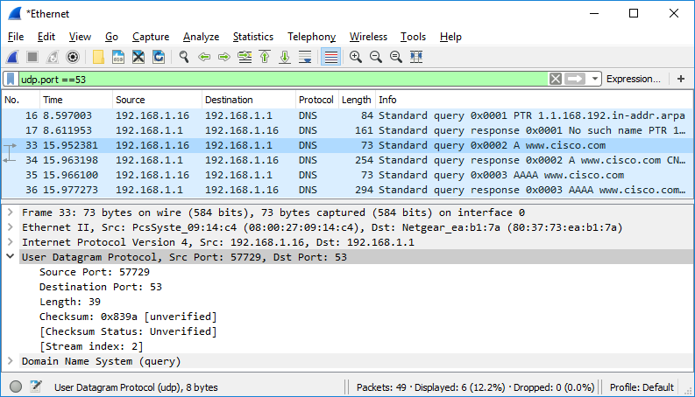

Запитання:
Які порти джерела та призначення? Який номер порту за замовчуванням відповідає DNS?
Запишіть тут свою відповідь.
      - Визначте IP- та MAC-адреси ПК.
        - Перейдіть до командного рядка Windows і введіть arp –a та ipconfig /all, щоб записати MAC- та IP-адреси ПК.
        - Для ПК з Linux і macOS введіть в терміналі ifconfig або ip адресу.

Запитання:
Порівняйте MAC- та IP-адреси в результатах Wireshark з IP- та MAC-адресами. Що можна відзначити?
Запишіть тут свою відповідь.
      - Розгорніть Domain Name System (query) на панелі відомостей про пакет Packet Details. Далі розгорніть Flags і Queries.
      - Проаналізуйте результати. Встановлення цього прапорця позначає рекурсивний запит при визначенні IP-адреси для www.cisco.com.
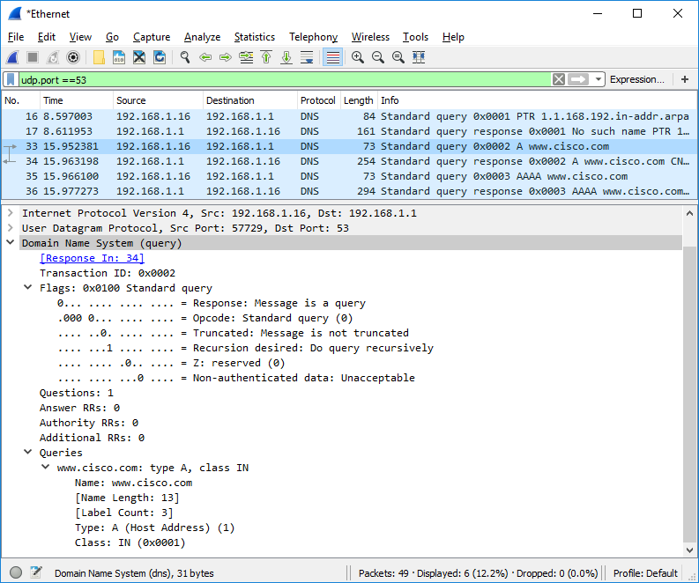

Дослідження трафіку DNS-відповіді
      - Виберіть пакет DNS, який містить стандартний запит Standard queryі A www.cisco.com у стовпчику Інформація.
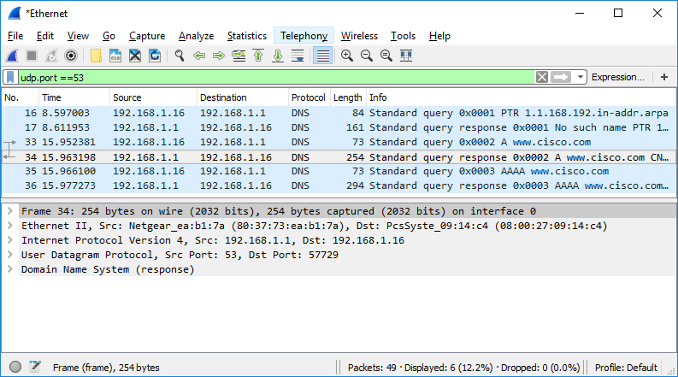

Запитання:
Які MAC- та IP-адреси джерела та призначення, а також номери портів? Як вони пов'язані з адресами у пакетах DNS-запиту?
Запишіть тут свою відповідь.
      - Розгорніть Domain Name System (response). Потім розгорніть Flags, Queries і Answers.
      - Проаналізуйте результати.

Запитання:
Чи може DNS-сервер виконувати рекурсивні запити?
Запишіть тут свою відповідь.
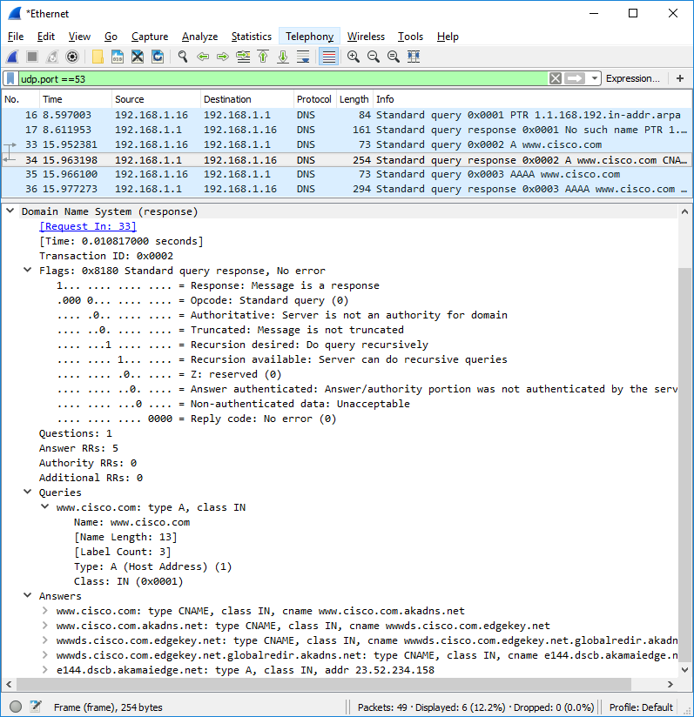
      - Зверніть увагу на записи CNAME і A в деталях відповідей.

Запитання:
Як ці дані узгоджуються із результатами команди nslookup?
Запишіть тут свою відповідь.

Міркування
  - Які ще відомості про мережу можна дізнатися з результатів Wireshark, якщо прибрати застосований фільтр?
Запишіть тут свою відповідь.
  - Як за допомогою Wireshark зловмисник може порушувати безпеку вашої мережі?
Запишіть тут свою відповідь.
Кінець документа

